Муниципальное казенное Учреждение
культурно-досуговое объединение «Гармония» Таскаевского сельсовета Барабинского района

Торжественный митинг «Поклонимся великим тем годам…», посвященный Дню памяти и скорби в Таскаевском ЦСДК

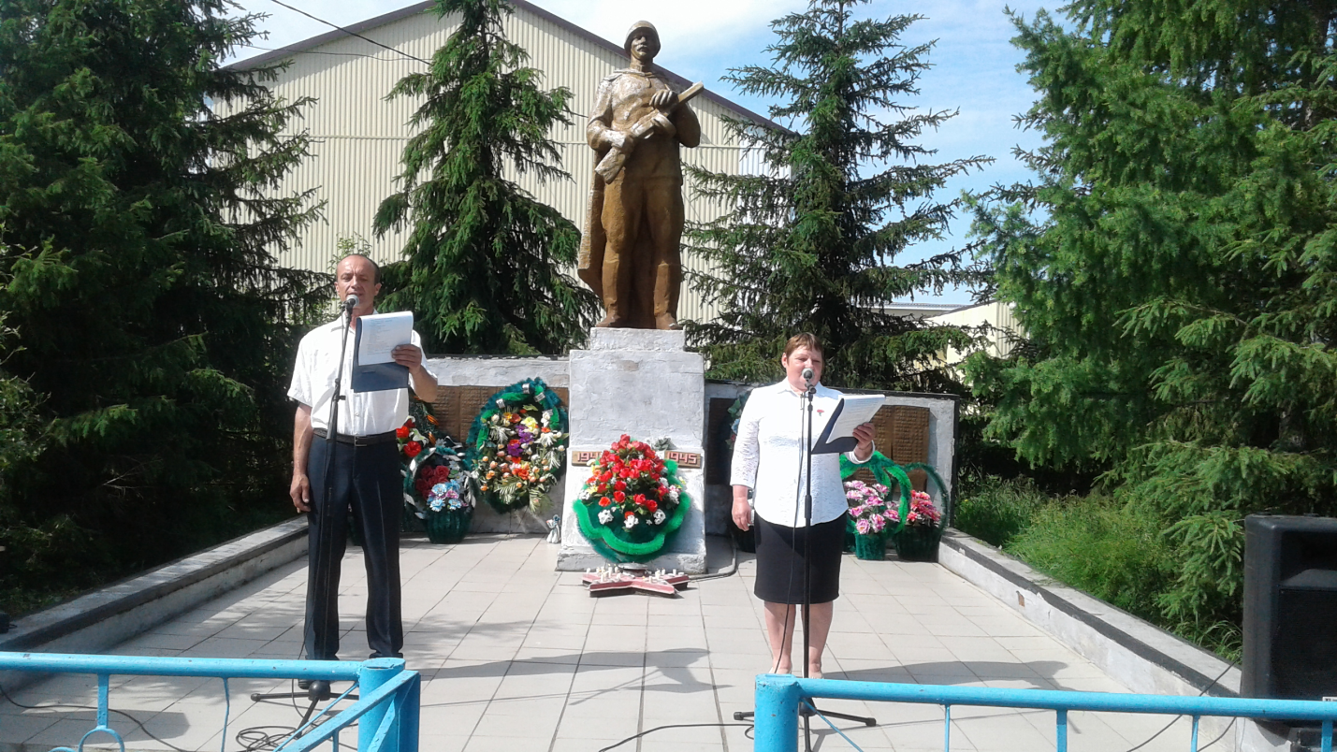

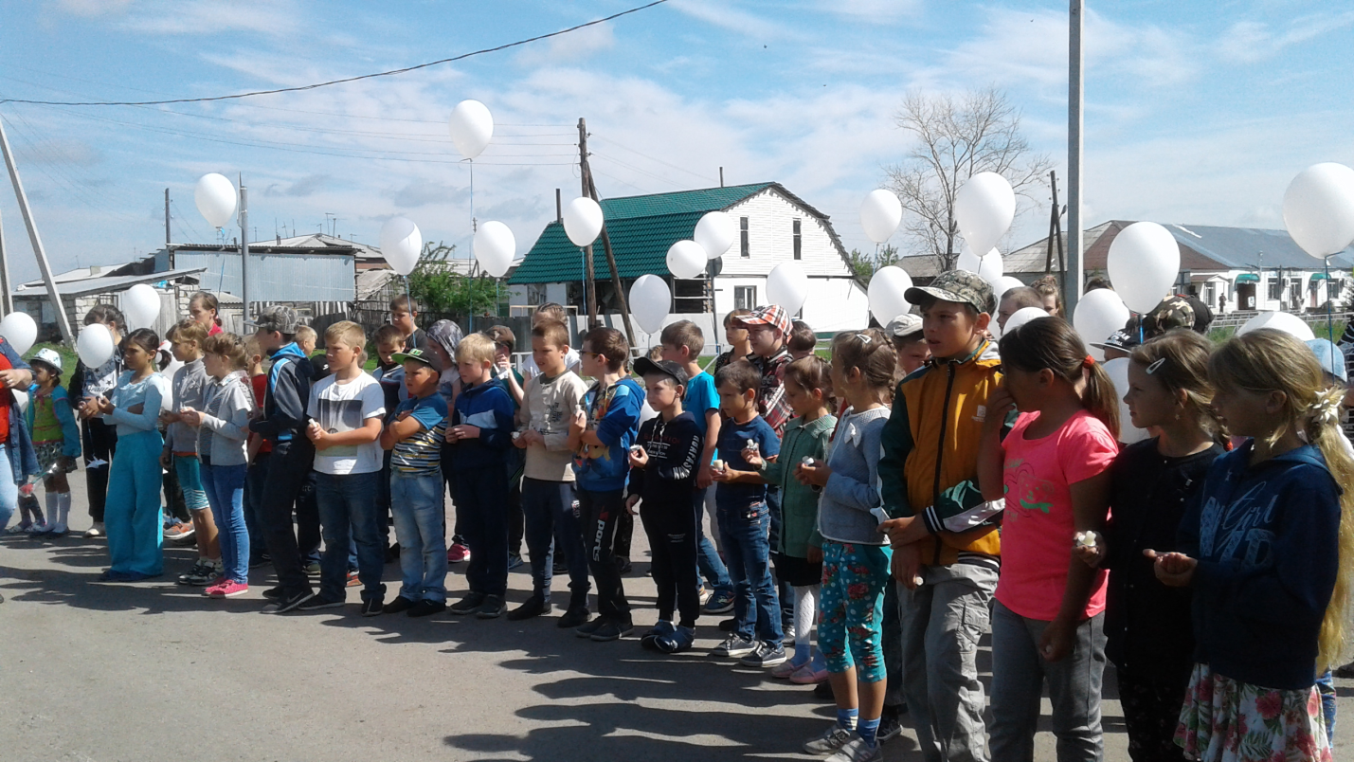
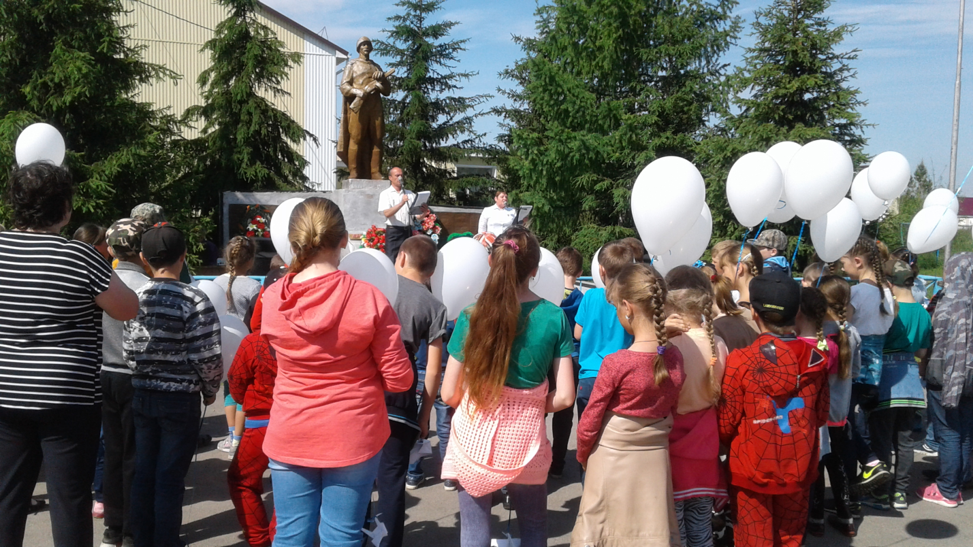

Акция «Журавлики Мира»

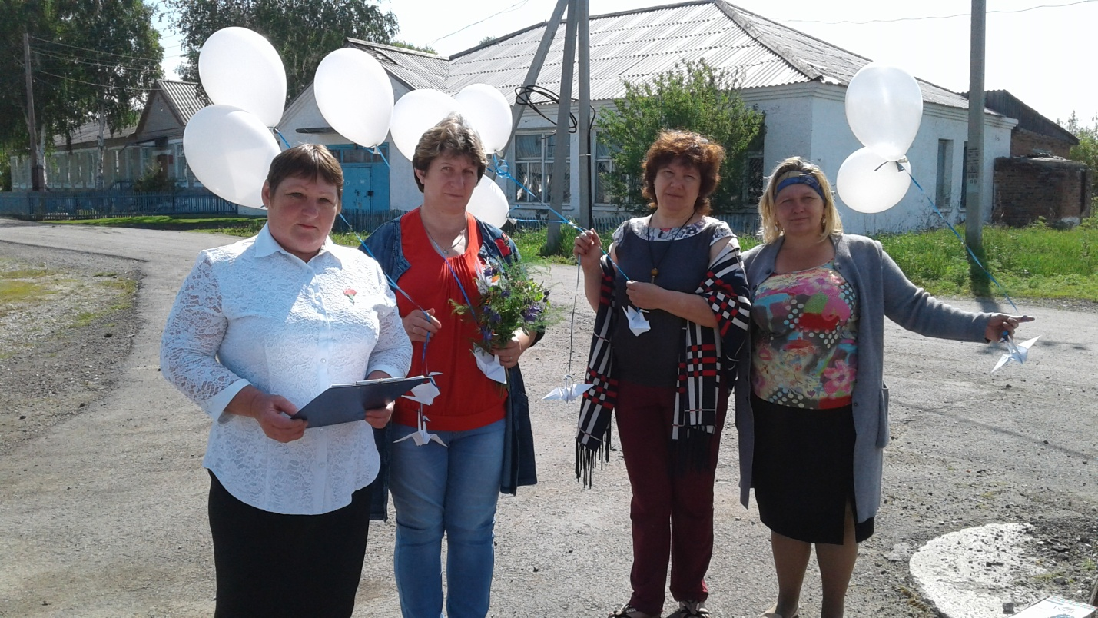

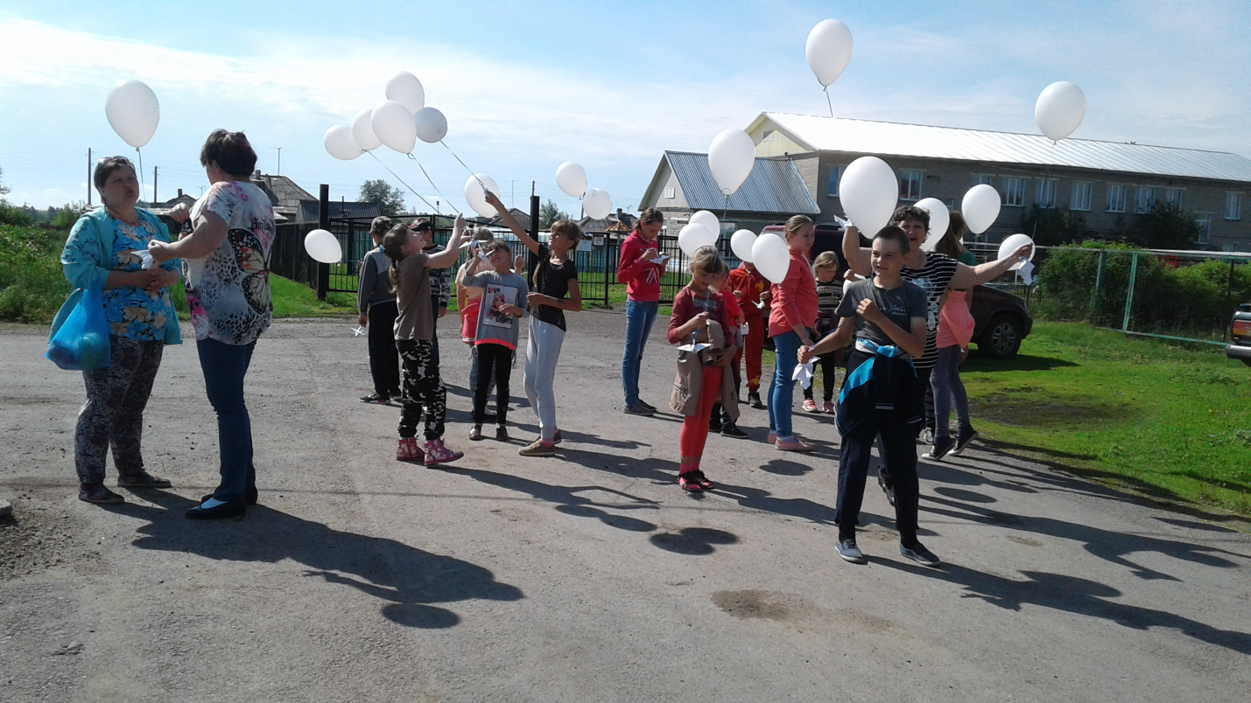

Акция «Свеча Памяти»

